ACTES DE BAPTEME DE

VAILLANT MARIE CECILE
05/04/1758 00:00

BSoeur228
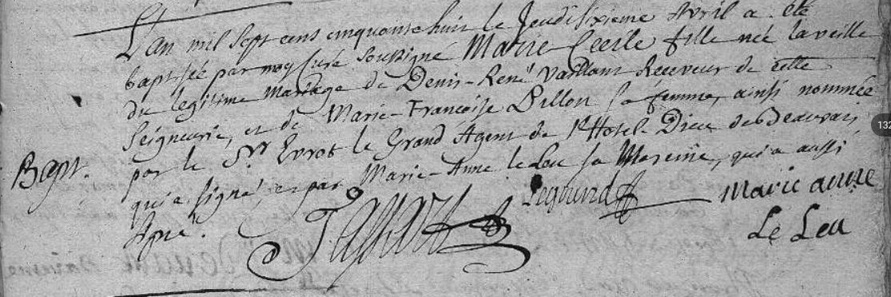
Transcription

L'an mil sept cent cinquante huit le jeudy sixiême avril a été baptisée par moy curé soussigné Marie Cecile née la veille du légitime mariage de Denis René VAILLANT receveur de cette seigneurerie et de Marie Francoise PILLON sa femme, ainsi nommée par Evrot LE GRAND Agent de l'Hotel Dieu de Beauvais qui a Signé et par Marie Anne LELEU sa mareine qui a aussi signé

